1. Izpolni preglednico tako, da za vsak del rečnega toka opredeliš značilnosti posameznih pojavov:

POJAV: | ZGORNJI TOK: | SREDNJI TOK: | SPODNJI TOK:
hitrost vode
prevladujoča oblika erozije
oblika doline
velikost delcev rečnega materiala
rečni meandri in rokavi
primernost za hidroelektrarne

2. Oglej si risbo in odgovori na naslednja vprašanja:

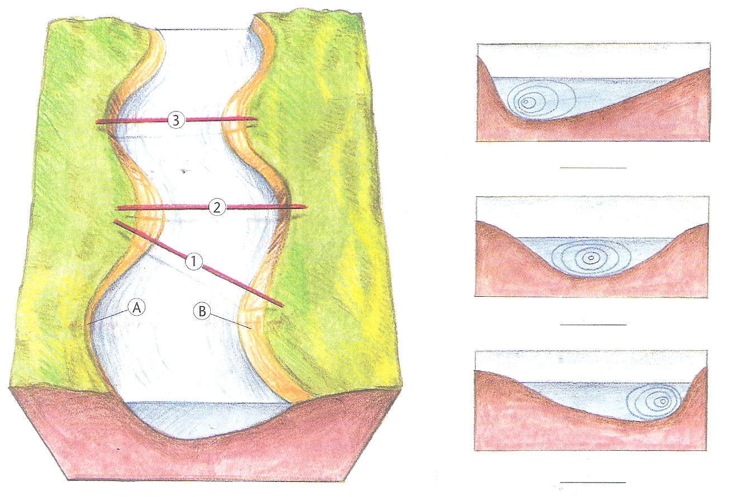

• Kako imenujemo ravno površje ob reki, ki ga je naplavila tekoča voda?
• S črkami A in B sta označena dela rečnega brega. S katero črko je označeno območje akumulacije?
• S katero črko je označeno območje bočne erozije?
• S številkami 1, 2 in 3 so označeni položaji treh prerezov rečne struge. Vsak prerez je desno od glavne risbe prikazan s posebno manjšo risbo. Na prazne črte pod risbami napiši ustrezne številke.
Reke s spodnjem toku zelo pogosto spreminjajo svoje struge. Oglej si štiri postopne faze spreminjanja struge reke Itkillik na Aljaski. Vrstni red risb je pomešan. Reši naloge:

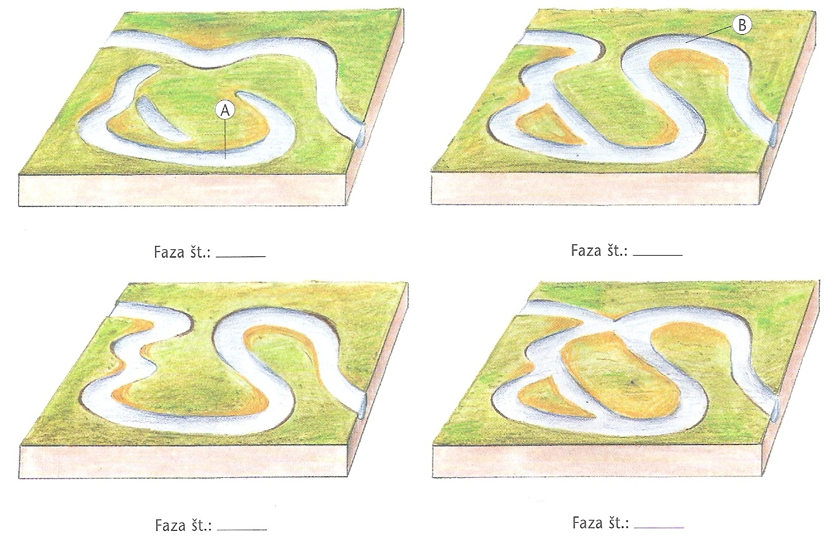

• Pod vsako risbo napiši zaporedno številko faze, ki jo prikazuje.
• Kako imenujemo nekdanji del reke, ki je na levi zgornji risbi označen s črko A?
• Kako imenujemo zavoj, ki je na zgornji risbi označen s črko B?
• Zakaj po tvojem reke veliko lažje spreminjajo svojo strugo v spodnjem in ne v zgornjem delu?

Risba prikazuje podolžni profil reke, ki se počasi približuje uravnoteženemu profilu. (Slednji je nrisan črtkano). Z rdečima puščicama označi na profilu dve mesti, kjer je po tvojem največja erozija, z modrima pa dve, kjer je največja akumulacija:
